Резюме

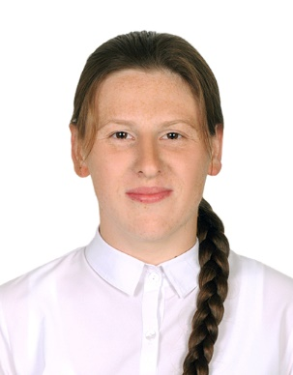

Мельник Неля Михайлівна

М.Калуш

Тел. +380664194305

Студентка ІФНТУНГ навчаюся на 3 курсі спеціальності ІП. Перед університетом здобувала освіту у Волинському фаховому коледжі НУХТ, закінчила на відмінно. Маю базові знання з CSS, JS, HTML, а також початкові знання С++ та С#. Маю невелику практику у Wordpress.

У вашій ІТ-академії хотіла б поглибити свої знання і навчитися чомусь новому, чого ще не вивчала до цього часу. Хочу прикласти всі старання, щоб добитися результату.